Scenariusz zajęć wyrównawczych z matematyki w klasie V z wykorzystaniem tablicy
interaktywnej
Temat: Cechy podzielności liczb - ćwiczenia
Prowadzący : Agata Piosik
Cel główny:
Kształtowanie umiejętności rozpoznawania Liczb podzielny przez 2, 3, 4, 5, 9,10
Rozwijanie zainteresowań technologiami informacyjnymi i edukacją
multimedialną w praktyce szkolnej.
Cele wychowawcze:
-rozwijanie zainteresowań technologiami informacyjnymi i edukacją multimedialną
-rozwijanie spostrzegawczości i zdolność kojarzenia
-umiejętność współpracy w grupie
-dbanie o czystość zapisów
-wykorzystanie wiedzy w praktyce
Metody:
,pogadanka
-gry edukacyjne
Formy pracy:
-grupowa
-zbiorowa
-indywidualna
Zasady nauczania:
-wiązania teorii z praktyką
Pomoce dydaktyczne:
laptop, karta pracy, plansze do zadań, karteczki samoprzylepne, magnesy, tablica interaktywna, Multibook
Przebieg lekcji
1. Faza wprowadzająca
-czynności organizacyjno - porządkowe
-podział uczniów na zespoły
2.Faza realizacyjna:
-przypomnienie ostatnio poznanych wiadomości tjk. NWD
-wyświetlenie i omówienie prezentacji z Multibooka – cechy podzielności
Uczniowie wklejają do zeszytu zajęć wyrównawczych, karteczki z definicjami cech podzielności liczb przez 2,3,4,5,9,10
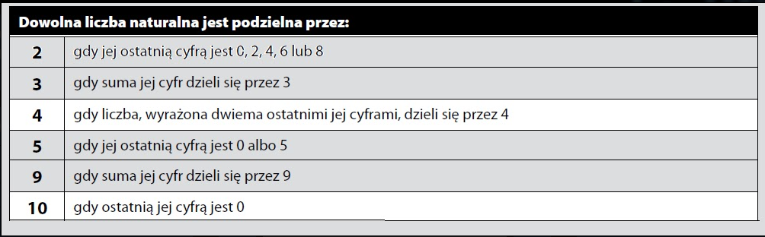
-praca w grupach
l. Gra edukacyjna: rozwiązywanie zadań interaktywnych Multibook kl.5
klasa podzielona jest na dwuosobowe zespoły, wygrywa ten zespół, który zdobędzie najwięcej punktów.
Karta pracy
Zad1.
Spośród podanych liczb 10, 67, 48, 95,3008, lI2, 620, 678, 956,2328,3580,
7 604, 93 4564, 1 050000 wypisz liczby podzielne:
a) przez 2 -
b) przez 5 -
c) przez 10 -
d) przez 100 -
Zad.2.
Wśród podanych liczb 125, 1234, 1001 1, 9124,36054, 1001001, 12033, l23456 odszukaj liczby podzielne:
a) przez 3 -
b) przaz9 -
Zad 3.
Uzupełnij
1. Liczba 824 jest podzielna przez.....,...,.
2.Liczbajest podzielna przez 10, gdy jej ostatnia cyfra to ………..
3.Czy każda liczba podzielna przez 3 jest podzielna przez9?
4. NWD (4,12) to ...........
5. Cechy ..... liczb ……….
6. NWD to największy wspólny....,.......
7 .Liczba dzieli się przez................,.gdy cyfrą jedności jest zero
8. Ma wszystkie boki równe……………...
W ramach podsumowania uczniowie utrwalają wiadomości o cechach podzielności liczb z https://pistacja.tv/film/mat00094-cechy-podzielnosci-liczb-cwiczenia
Praca domowa
Zad 1
Podaj po pięć przykładów liczb:
a) podzielnych przez 2, które są większe od 100 i mniejsze od 150:
b) podzielnych przez 10, które są większe od 3456 i mniejsze od 3999:
c) większych od 2000 i mniejszych od 2600,niepodzielnych przez 5:

Dla chętnych uczniów do wykonania prezentacja multimedialna na temat:
„Cechy podzielności liczb" - termin wykonania 2 tygodnie.

